2013中考数学第一轮复习试题-视图与投影
一、选择题
1.如图①是一些大小相同的小正方体组成的几何体，其主视图如图②所示，则其俯视图是（ ）
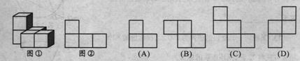
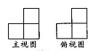
2.一个几何体由一些大小相同的小正方体组成，如图是它的主视图和俯视图，那么组成该几何体所需小正方体的个数最少为（ ）
（A）3 （B） 4 (C) 5 (D)6
3.右图是某一几何体的三视图，则这个几何体是（ ）．
主视图
左视图
俯视图
A．长方体 B．圆锥
C．圆柱 D．正三棱柱

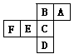
4.一个正方体的表面展开图如图所示，每个面内都标注了字母，如果从正方体的右面看是面D，面C在后面，则正方体的上面是（ ）
A.面E B.面F
C.面A D.面B
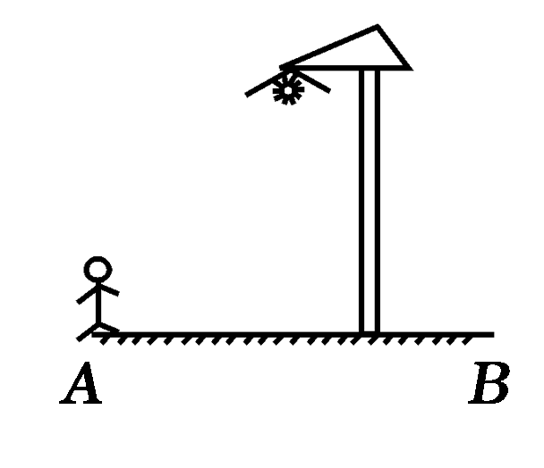
5.如图，晚上小亮在路灯下散步，在小亮由A处径直走到B处这一
过程中，他在地上的影子（ ）
A．逐渐变短 B．先变短后变长
C．先变长后变短 D．逐渐变长
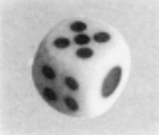
6.如图，骰子是一个质量均匀的小正方体，它的六个面上分别刻有1~6 个点．小明仔细观察骰子，发现任意相对两面的点数和都相等．这枚骰子向上的一面的点数是5，它的对面的点数是（ ）
A．1 B．2 C．3 D．6
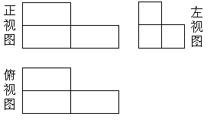
二、填空题
1.如图是由一些相同长方体的积木块搭成的几何体的三视图，则此几何体共由________块长方体的积木搭成

2.如图中物体的一个视图（a）的名称为_ _．
3.一个几何体的三视图如图所示（其中标注的为相应
的边长），则这个几何体的体积是 ．

4.陈老师要为他家的长方形餐厅(如图)选择一张餐桌，并且想按如下要求摆放：餐桌一侧靠墙，靠墙对面的桌边留出宽度不小于80cm的通道，另两边各留出宽度不小于60cm的通道．那么在下面四张餐桌中，其大小规格符合要求的餐桌编号是 (把符合要求的编号都写上)．
230cm

餐 厅
180cm
门
桌面是边长为80cm的正方形
①
桌面是长、宽分别为100cm和64cm的长方形
②
桌面是半径
为45cm的圆
③
桌面的中间是边长
为60cm的正方形，
两头均为半圆
④
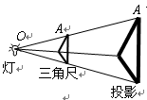
5.三角尺在灯泡的照射下在墙上形成影子（如图所示）.
现测得，这个三角尺的周长与
它在墙上形成的影子的周长的比是 ．
俯视图
主视图
6.如图,如图是某几何体的主视图、俯视图,则组成该几何体
最多需 块小立方块,最少需 块小立方块．

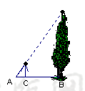
7.如图，身高为1.5m的某学生想测量一棵大树的高度，她沿着树影BA由B到A走去，当走到C点时，她的影子顶端正好与树的影子顶端重合，测得BC=3m , CA=1m, 则树的高度为 ｍ 。
8.小明的身高是1.7m，他的影长是2m，同一时刻学校旗杆的影
长是10m，则旗杆的高是_________m．
9.为了测量校园水平地面上一棵不可攀的树的高度，学校数学兴趣小组做了如下的探索：根据光的反射定律，利用一面镜子和一根皮尺，设计如下图所示的测量方案：把一面很小的镜子放在离树底（B）8.4米的点E处，然后沿着直线BE后退到点D，这时恰好在镜子里看到树梢顶点A，再用皮尺量得DE=2.4米，观察者目高CD=1.6米，则树（AB）的高度为
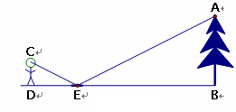
米．

【参考答案】
一、选择题
1.B 2.B 3.A 4.A 5.B 6.B
二、填空题
1.4 2.主视图 3. 4.①②③④ 5.
6.10,16 7.6 8.8.5 9.5.6

